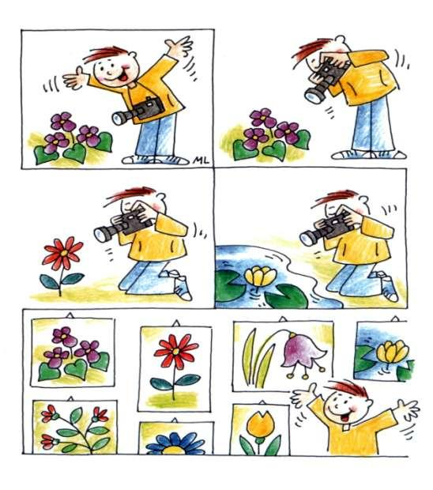

IVO SLIKA ŽUTI LOKVANJ NA BARI.



IVO JE SRETAN KADA GLEDA SVOJE SLIKE.

DJEČAK IVO NA LIVADI UGLEDA MALU LJUBIČICU.



U TRAVI SE SAKRILA I MALA TRATINČICA. I NJU IVO SLIKA.



IVO SVOJOM KAMEROM SLIKA LJUBIČICU.

